EDITAR TABELAS DB2 NO BRADESCO.

13/04/2021

TS04
092 FMN DB2
2 Edit

Name . . . . . . . TCART_UND_ORGNZ (nome da tabela a ser editada)
/ Edit template (para editar a condição de acesso a tabela (WHERE)

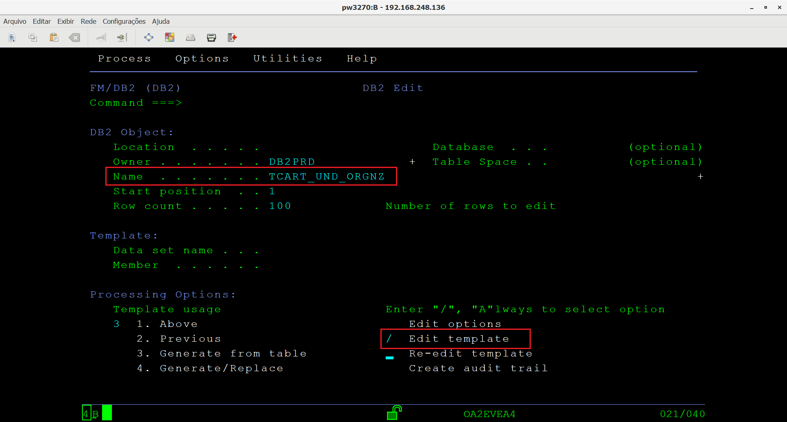

Sel: informar o Where de acesso a tabela
Pode-se utilizar a posição do campo ao invés do nome, da seguinte forma:
Where #1 = 10 (onde #1 é o campo de posição 1 da tabela)
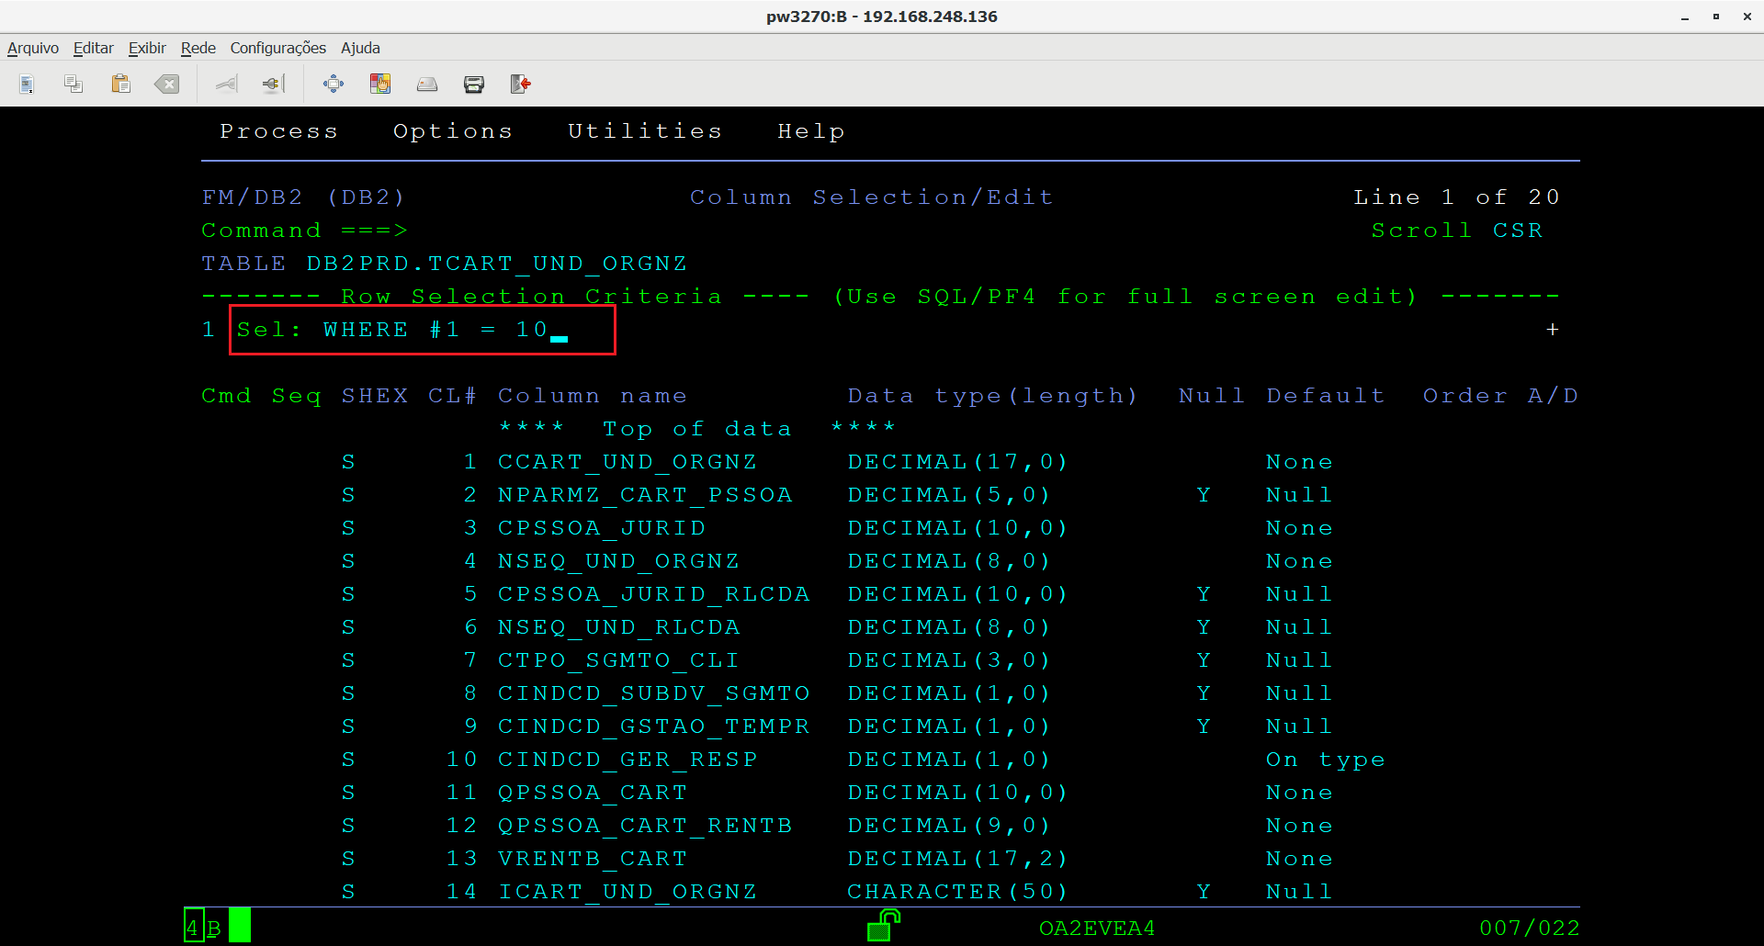

PF3 >> PF6 para executar o acesso com a condição informada
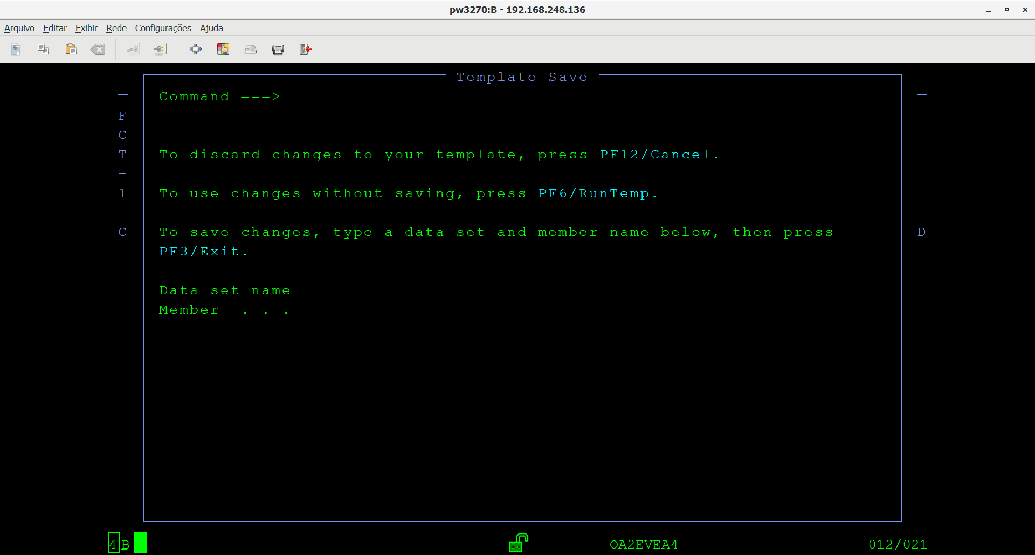

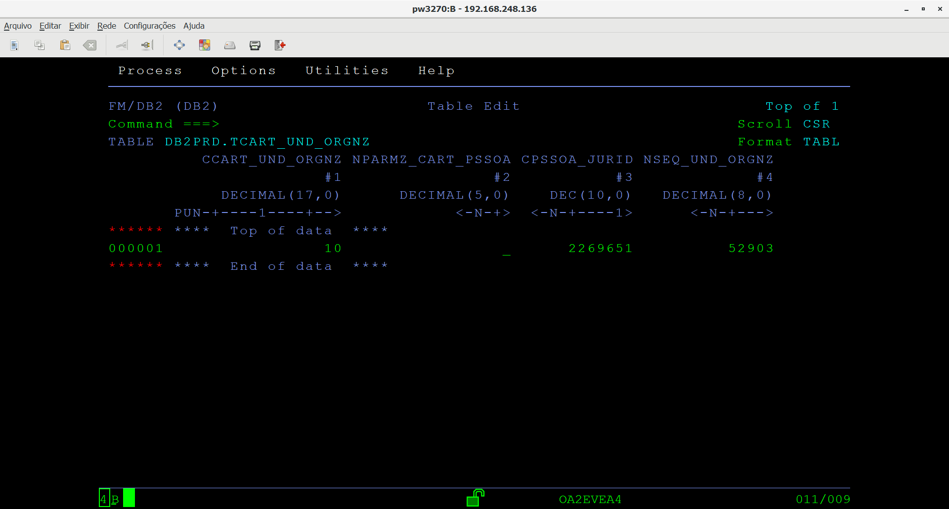

Format TABL – Exibe a tabela em forma de linhas, com vários registros
Format SNGL – Exibe apenas um registro

Format TABL
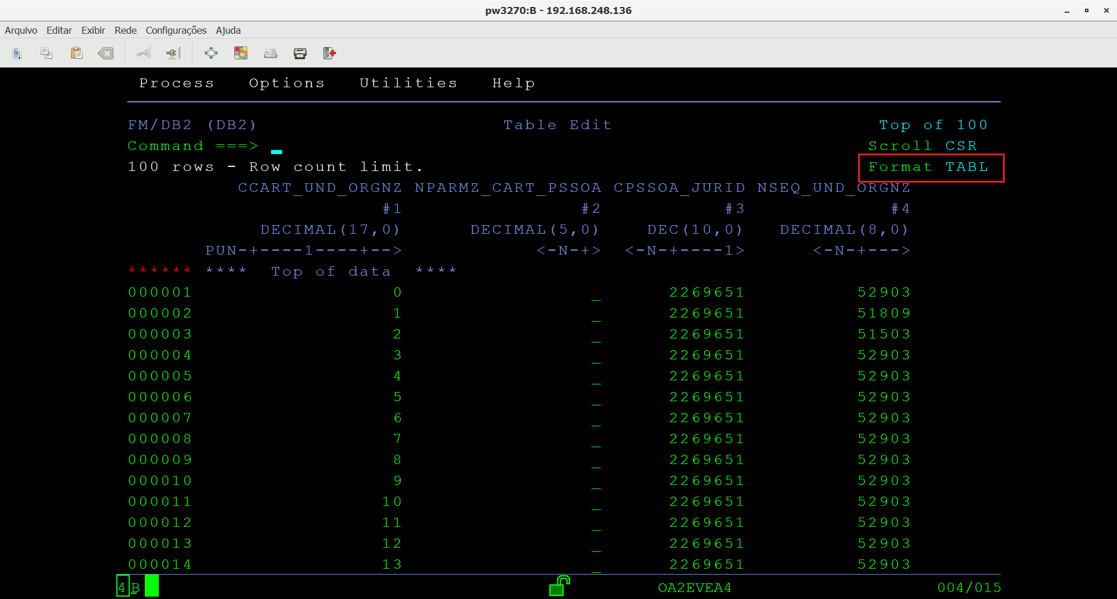

Format SNGL
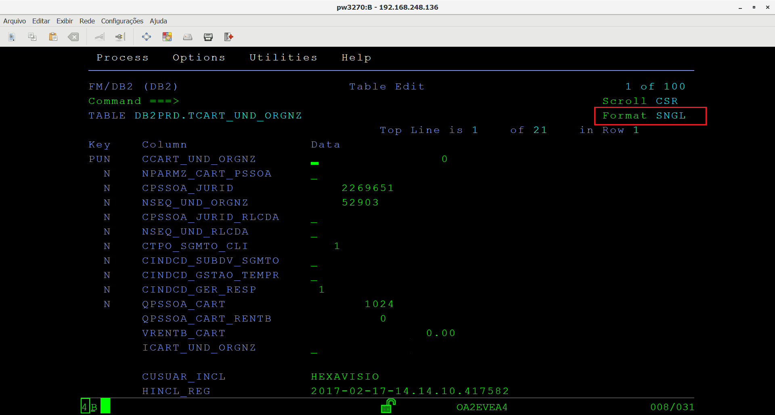

============================================================
QUANDO EXISTIA O INSYNC NO TS48:

TS48
161 INSYNC
D INSYNC for DB2
2 EDIT Table Edit

Informar o nome da tabela desejada em “Table/View name”

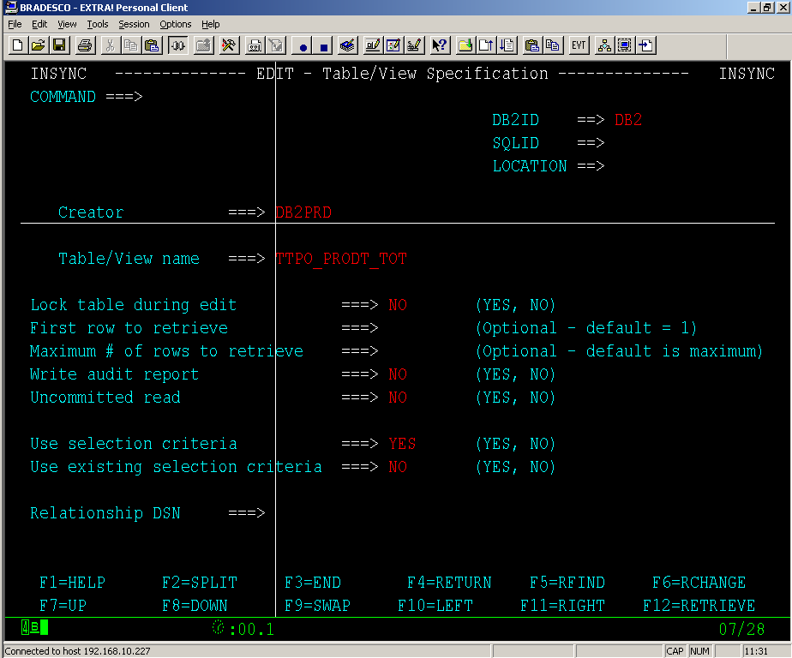

ENTER
ENTER
PF3
ENTER
TFMT para mostrar os registros em linhas.

